Применение термоиндикаторов – профилактическое мероприятие по предупреждению пожаров от электрооборудования
Одной из наиболее распространенных причин пожаров от электроустановок является перегрев контактных соединений и других элементов. Пожароопасные режимы возникают вследствие большого переходного сопротивления, а также перегрузок.
Термоиндикаторные материалы предназначены для визуального или фотографического контроля и измерения температуры, т.е. результаты измерений можно представить в визуализированном виде.
При достижении максимальной температуры термоиндикаторный материал расплавляется и необратимо меняет свой цвет.
Термоиндикаторы можно использовать как доказательство факта достижения определенной максимальной температуры, т.к. результаты измерения являются необратимыми.
Метод измерения температуры с помощью термоиндикаторных материалов отличается простотой, экономичностью, малой трудоемкостью, возможностью оперативного получения достаточно полной информации о тепловом режиме элементов электрооборудования.
Термоиндикаторы имеют несколько исполнений: термоиндикаторные наклейки и термоиндикаторные краски.
Установку термоиндикаторов должен производить персонал, допущенный к работе в действующих электроустановках, имеющий необходимые знания и навыки монтажа термоиндикаторов.
Монтаж термоиндикаторов, следует производить на отключенном электрооборудовании с соблюдением Правил по охране труда при эксплуатации электроустановок.
Термоиндикаторы необходимо размещать так, чтобы они были хорошо видны при визуальном контроле состояния пожарной безопасности электрооборудования.
Нанесение термоиндикаторов необходимо производить в соответствии с инструкцией по эксплуатации термоиндикатора.
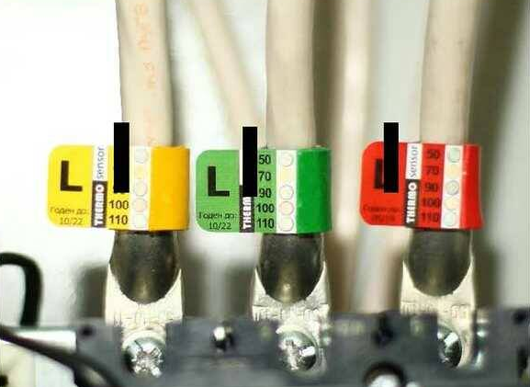
ФГКУ «Специальное управление ФПС № 36 МЧС России»

